# 如何使用setupVPN插件

**注意：本教程旨在帮助访问Kaggle以便开展教学工作，请勿将本插件用于其他用途。**

（本插件适用于以Chrome为内核的浏览器，以Edge浏览器为例进行介绍）

## Step1 打开扩展管理界面

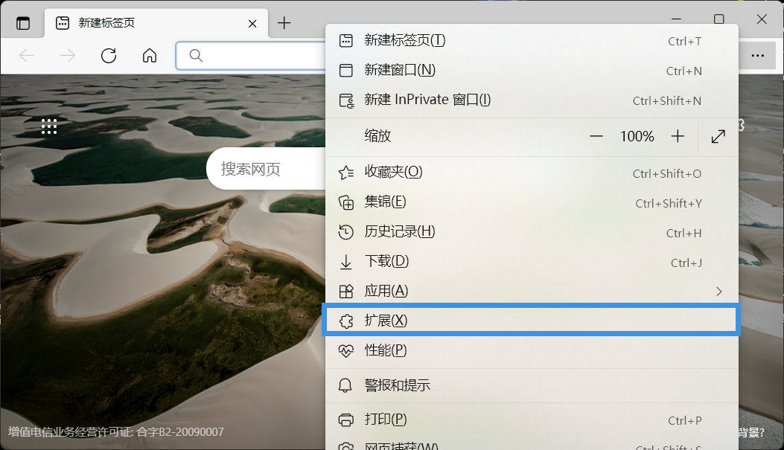



## Step2 拖拽SetupVPN---Lifetime-Free-VPN.crx文件置浏览器页面进行安装

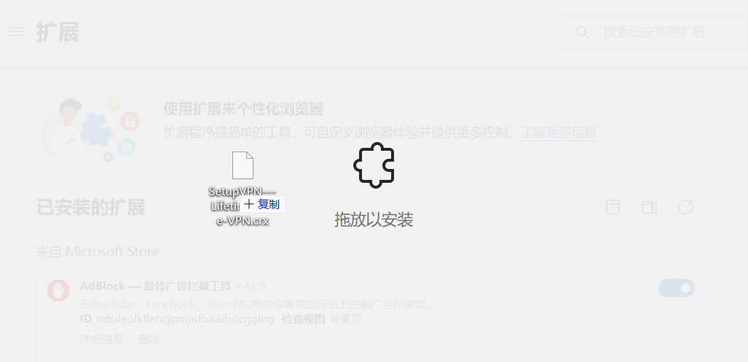

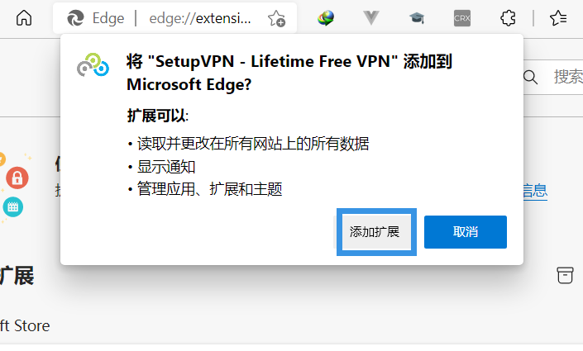

## Step3 注册并登录

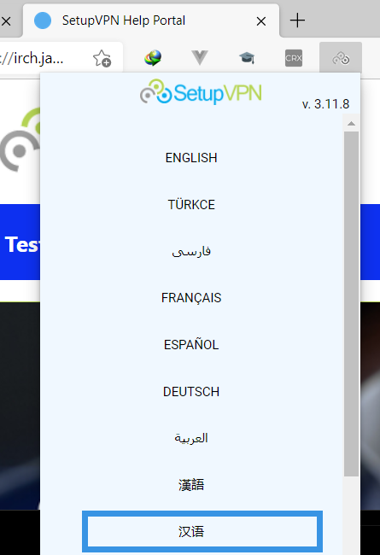



## Step4 选择服务器

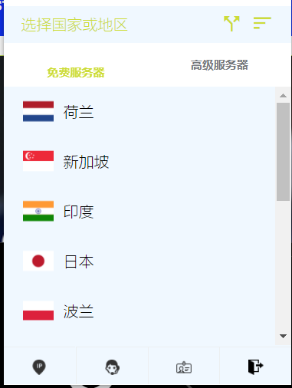

## Step5 成功连接

